Universidade do Sul de Santa Catarina – UNISUL
Campus Sul
Disciplina de Banco de Dados Aplicado
Exercícios Aula 13
Seja o seguinte modelo de dados nível lógico:
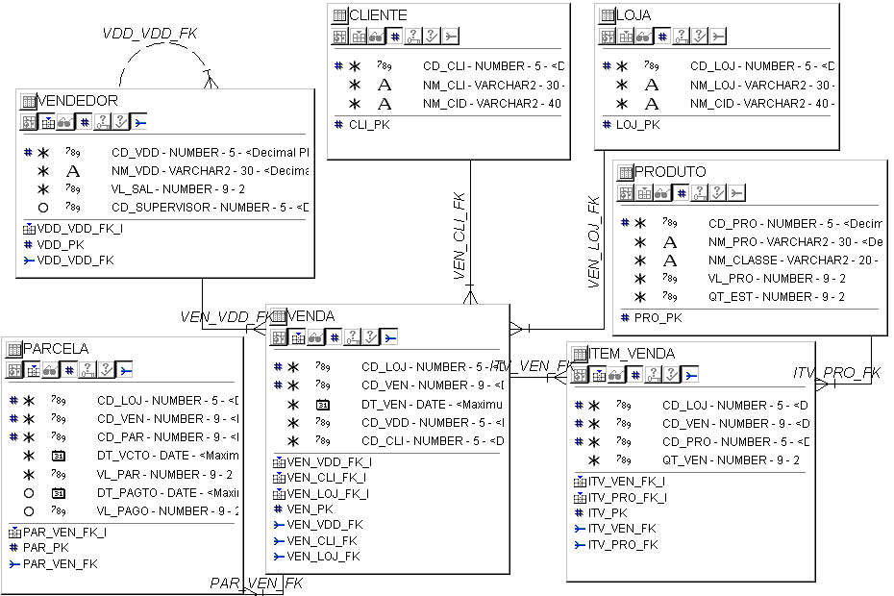

Listar o nome da classe do produto e o nro de produtos que cada classe possui. Para cada classe listar o nome dos produtos. Para cada produto, listar em qual loja e venda ele foi vendido.
DECLARE
CURSOR C_CLASSE IS
SELECT NM_CLASSE,COUNT(*) NR_PROD
FROM PRODUTO
GROUP BY NM_CLASSE;
CURSOR C_PRO(PCLASSE VARCHAR2) IS
SELECT CD_PRO, NM_PRO
FROM PRODUTO WHERE NM_CLASSE=PCLASSE;
CURSOR C_VEN(PPRO NUMBER) IS
SELECT CD_LOJ,CD_VEN
FROM ITEM_VENDA WHERE CD_PRO=PPRO;
BEGIN
FOR R_CLASSE IN C_CLASSE LOOP
DBMS_OUTPUT.PUT_LINE('CLASSE= '||R_CLASSE.NM_CLASSE||
' PRODUTOS= '||R_CLASSE.NR_PROD);
FOR R_PRO IN C_PRO(R_CLASSE.NM_CLASSE) LOOP
DBMS_OUTPUT.PUT_LINE(' --> Produto= '|| R_PRO.NM_PRO);
FOR R_VEN IN C_VEN(R_PRO.CD_PRO) LOOP
DBMS_OUTPUT.PUT_LINE(' --> Loja= '||R_VEN.CD_LOJ||
' Venda= '||R_VEN.CD_VEN);
END LOOP;
END LOOP;
END LOOP;
END;

Listar o nome do vendedor, o nro de vendas e o valor total das vendas para os vendedores que tiveram mais de 5 vendas. Caso o valor total das vendas for maior que 1000, listar o código da loja, código da venda a data de cada venda , o nome do cliente e o nro de itens vendidos. Caso o nro de itens vendidos for mais que 2, listar o nome do produto e a quantidade vendida.
Vendedor: João Silva Vendas=10 Valor= 2500,00
Loja= 2 Venda= 3 Data= 20/04/2009 Cliente= Pedro Souza Itens=3
Produto= Milho Pipoca Qtde=8
Produto= Farinha Trigo Qtde= 3
Produto= Arroz Branco Qtde= 5
DECLARE

CURSOR C_VDD IS
SELECT V.CD_VDD, V.NM_VDD, SUM(VL_PAR) VL_VEN
FROM VENDEDOR V, VENDA VE, PARCELA PA
WHERE VE.CD_VDD = V.CD_VDD AND VE.CD_LOJ = PA.CD_LOJ
AND VE.CD_VEN=PA.CD_VEN
GROUP BY V.CD_VDD,V.NM_VDD;
WNR_VEN NUMBER(5);
CURSOR C_VEN(PVDD NUMBER) IS
SELECT NM_CLI,V.CD_LOJ, V.CD_VEN, DT_VEN, SUM(ITV.QT_VEN) QTDE_ITENS
FROM CLIENTE C, VENDA V, ITEM_VENDA ITV
WHERE V.CD_VEN = ITV.CD_VEN AND V.CD_LOJ = ITV.CD_LOJ
AND V.CD_CLI = C.CD_CLI
AND CD_VDD= PVDD
GROUP BY NM_CLI,V.CD_LOJ, V.CD_VEN,DT_VEN;
CURSOR C_PRO(PLOJ NUMBER, PVEN NUMBER) IS
SELECT NM_PRO,QT_VEN
FROM PRODUTO P, ITEM_VENDA ITV
WHERE P.CD_PRO = ITV.CD_PRO
AND CD_LOJ = PLOJ AND CD_VEN= PVEN;
CURSOR C_NUMERO_VEN(PVDD NUMBER) IS
SELECT COUNT(*) WNR_VEN FROM VENDA WHERE CD_VDD=PVDD;
BEGIN
FOR WR_VDD IN C_VDD LOOP
SELECT COUNT(*) INTO WNR_VEN FROM VENDA
WHERE CD_VDD=WR_VDD.CD_VDD;
DBMS_OUTPUT.PUT_LINE('NOME VENDEDOR: ' || WR_VDD.NM_VDD ||'NR_VENDAS= '||WNR_VEN
||'VALOR VENDAS= '||WR_VDD.VL_VEN);
IF WR_VDD.VL_VEN > 1000 THEN
FOR WR_VEN IN C_VEN(WR_VDD.CD_VDD) LOOP
DBMS_OUTPUT.PUT_LINE(' --> LOJA= '||WR_VEN.CD_LOJ||' VENDA='||WR_VEN.CD_VEN||
' CLIENTE= '||WR_VEN.NM_CLI||' NRO_ITENS= '||WR_VEN.QTDE_ITENS);
IF WR_VEN.QTDE_ITENS > 2 THEN
FOR WR_PRO IN C_PRO(WR_VEN.CD_LOJ,WR_VEN.CD_VEN) LOOP
DBMS_OUTPUT.PUT_LINE(' --> PRODUTO= '||WR_PRO.NM_PRO||' QTDE= '||WR_PRO.QT_VEN);
END LOOP;
END IF;
END LOOP;
END IF;
END LOOP;
END;

